**BAB II**

**TINJAUAN PUSTAKA**

**2.1 Pengertian Energi**

Energi adalah kemampuan untuk melakukan usaha (kerja) atau melakukan suatu perubahan. Kemampuan ini diukur dengan variabel waktu dan besarnya usaha yang dilakukan, Energi merupakan bagian dari suatu benda tetapi tidak terikat pada benda tersebut. Energi tidak dapat diciptakan atau dimusnahkan, tetapi dapat dirubah bentuknya. Energi juga disebut tenaga. Satuan energi menurut Satuan Internasional (SI) adalah joule (J). Sedangkan satuan energi lain seperti Erg, KWh dan kalori digunakan dalam bidang tertentu untuk memudahkan. Konversi satuan energi bisa dilakukan melalui ketetapan bahwa 1 kalori = 4.2 Joule dan 1 joule = 1 watt second. Energi sendiri bersifat fleksibel.

**2.2 Macam – Macam Energi**

Perlu anda ketahui bahwa energi tidak dapat dimusnahkan (tidak akan hilang) akan tetapi berubah bentuk. Hal ini adalah hukum kekekalan energi.

1. Energi Panas

Energi panas adalah bentuk energi yang berubah menjadi kalor. Energi panas bisa muncul karena terjadi perubahan bentuk energi seperti pada reaksi energi kimiawi pada matahari yang menyebabkan munculnya api serta panas yang berpindah secara radiasi.

1. Energi Kimia

Energi kimia merupakan energi yang paling dibutuhkan oleh makhluk hidup disebabkan pada bentuk kimiawi, energi kimia mampu disimpan lebih lama. Energi kimia tersimpan dalam bahan bahan makanan. Dalam metabolisme sel, ATP merupakan salah satu bentuk energi kimia yang paling penting dan berguna bagi manusia.

Energi kimia juga tersimpan dalam bahan bakar yang sering kita pakai seperti minyak tanah dan bensin. Energi ini muncul karena terjadi proses pemecahan ikatan kimia dalam susunannya sehingga dihasilkan energi. Melalui penjelasan diatas, bisa kita simpulkan bahwa energi kimia adalah energi yang paling utama di dunia ini.

1. Energi Listrik

Energi listrik adalah energi yang saat ini paling banyak digunakan dan dianggap penting oleh mayoritas manusia di muka bumi. Energi listrik muncul karena adanya perbedaan muatan antara dua buah titik penghantar. Energi listrik dapat diproduksi dengan pembangkit tenaga listrik. Energi ini dapat diperoleh dari perubahan berbagai sumber energi seperti air, panas, angin, cahaya, dan bahan bakar fosil (kimiawi). Sumber energi tersebut dikonversikan menjadi energi listrik melalui terputarnya turbin yang merupakan dinamo yang dapat menghasilkan medan listrik. Energi listrik sering sekali dikonversikan menjadi bentuk energi lain seperti gerak, panas, cahaya, dan lain sebagainya.

1. Energi Kinetik

Energi kinetik atau energi gerak (juga disebut energi kinetis) adalah energi yang dimiliki oleh benda disebabkan gerakannya. Energi kinetik dapat diartikan sebagai usaha yang dibutuhkan untuk menggerakkan sebuah benda dengan massa tertentu dari keadaan diam hingga mencapai kecepatan tertentu. Energi kinetik sebuah benda sama dengan jumlah usaha yang dibutuhkan untuk menyatakan kecepatan dan rotasinya, dimulai dari keadaan diam.

1. Energi Potensial

Berlawanan dengan energi kinetik yang merupakan energi dari sebuah sistem / benda dikarenakan gerakannya, atau gerakan internal dari partikelnya, energi potensial dari sebuah sistem / benda ialah energi yang dihubungkan dengan konfigurasi ruang dari komponen-komponennya dan interaksi mereka satu sama lain.

Jumlah partikel yang mengeluarkan gaya satu sama lain secara otomatis membentuk sebuah sistem dengan energi potensial. Gaya-gaya tersebut, contohnya dapat timbul dari gravitasi atau interaksi elektrostatik (lihat hukum Coulomb).

**2.3 Pengertian Kincir Air**

**Kincir air adalah** komponen putaran [air](https://www.indonesiastudents.com/pengertian-krisis-air-kelangkaan-air-bersih-dan-pembahasannya-lengkap/) yang memberikan energi pada poros yang berputar. Kincir air merupakan sarana untuk merubah energi air menjadi energi mekanik berupa torsi pada poros kincir. Ada beberapa tipe kincir air, salah satu diantaranya ialah Kincir air *overshot*, dimana untuk kincir air ini sendiri bekerja bilamana air yang mengalir jatuh ke dalam  bagian sudu-sudu daripada sisi bagian atas, dan karena hal tersebut disebabkan oleh  gaya berat air  pada suatu roda kincir berputar.

**2.4 Cara Kerja Kincir Air**

Prinsip kerja daripada listrik tenaga air ini adalah mengupayakan atau mengubah energi yang terdapat pada air yang mengalir di sungai atau laut menjadi energi mekanik dimana kemudian energi mekanik inilah mampu diubah menjadi suatu bentuk pada [energi](https://www.indonesiastudents.com/pengertian-energi-panas-dan-contohnya/) listrik. Alat utama yang selalu dibutuhkan dalam pembuatan kincir air adalah turbin dan juga generator. Kedua alat turbin dan juga generator ini tidak boleh dilupakan dalam pembuatan kincir air.

Air terjun yang dimanfaatkan untuk menggerakkan turbin karena air akan menabrak suatu bagian daripada sudu – sudu kincir air sehingga kemudian membuat turbin tersebut menjadi berputar dengan sangat keras atau kencang. Poros kincir air terhubung secara [langsung](https://www.indonesiastudents.com/kutipan-langsung-dan-tidak-langsung/) dengan generator, sehingga bila kincir bergerak secara berputar, maka secara otomatis generator juga akan ikut bergerak berputar. Selama bergerak berputar, generator ini akan menghasilkan tenaga listrik.

**2.5 Tipe – Tipe Kincir Air**

Ada beberapa tipe – tipe kincir air yang bisa digunakan untuk pembuatan kincir air, yaitu:

1. Kincir Air *Overshot*

Kincir air *overshot* bekerja bila air yang mengalir jatuh ke dalam  bagian sudu-sudu sisi bagian atas, dan karena gaya berat air  roda kincir berputar. Kincir air *overshot* adalah kincir air yang paling banyak digunakan dibandingkan dengan jenis kincir air yang lain.

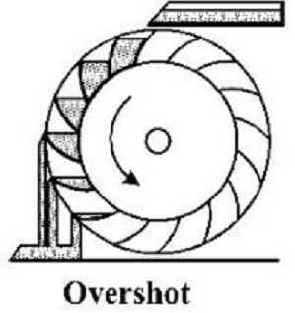

Gambar 2.1 Kincir Air *Overshot*

(Sumber: Lit. 1)

Keuntungan:

1. Tingkat efisiensi yang tinggi dapat mencapai 85%.
2. Tidak membutuhkan aliran yang deras.
3. Konstruksi yang sederhana.
4. Mudah dalam perawatan.
5. Teknologi yang sederhana mudah diterapkan di daerah yang terisolir.

Kerugian:

1. Tidak dapat diterapkan untuk mesin putaran tinggi.
2. Membutuhkan ruang yang lebih luas untuk penempatan.
3. Daya yang dihasilkan relatif kecil.
4. Kincir Air *Undershot*

Kincir air *undershot* bekerja bila air yang mengalir, menghantam dinding sudu yang terletak  pada bagian bawah dari kincir air. Kincir air tipe *undershot* tidak mempunyai tambahan keuntungan dari *head*. Tipe ini cocok dipasang pada perairan dangkal pada daerah yang rata. Tipe ini disebut juga dengan ”Vitruvian”. Disini aliran air berlawanan dengan arah sudu yang memutar kincir.

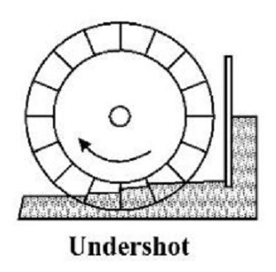

Gambar 2.2 Kincir Air *Undershot*

(Sumber: Lit. 1)

Keuntungan:

1. Konstruksi lebih sederhana.
2. Lebih ekonomis.
3. Mudah untuk dipindahkan.

Kerugian:

1. Efisiensi kecil.
2. Daya yang dihasilkan relatif kecil.
3. Kincir Air *Breastshot*

Kincir air *Breastshot* merupakan perpaduan antara tipe *overshot* dan *undershot* dilihat dari energi yang diterimanya. Jarak tinggi jatuhnya tidak melebihi diameter kincir, arah aliran air yang menggerakkan kincir air disekitar sumbu poros dari kincir air. Kincir air jenis ini menperbaiki kinerja dari kincir air tipe *undershot*.

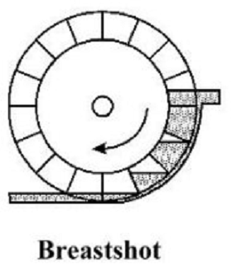

Gambar 2.3 Kincir Air *Breastshot*

(Sumber: Lit. 1)

Keuntungan:

1. Tipe ini lebih efisian dari tipe *Undershot*.
2. Dibandingkan tipe *Overshot* tinggi jatuhnya lebih pendek.
3. Dapat diaplikasikan pada sumber aliran air datar.

Kerugian:

1. Sudu – sudu dari tipe ini tidak rata seperti tipe *Undershot*.
2. Diperlukan dam pada arus aliran datar.
3. Efisiensi lebih kecil dari tipe *Overshot*.

**2.6 Komponen – Komponen Utama Kincir Air**

Adapun komponen – komponen utama dalam pembuatan Kincir Air, yaitu:

1. Ponton

Pengertian Ponton adalah lambung datar atau suatu kotak besar yang mengapung, digunakan untuk mengangkut barang dan digunakan untuk mengangkut dan membawa muatan.

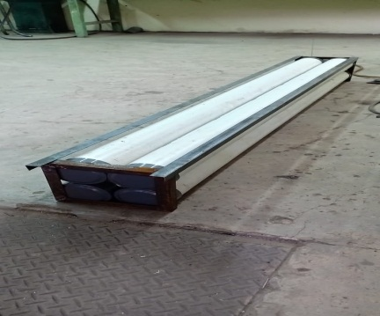

Gambar 2.4 Ponton yang digunakan

(Sumber: Dokumentasi Pribadi)

1. Kincir

**Kincir air adalah** komponen putaran [air](https://www.indonesiastudents.com/pengertian-krisis-air-kelangkaan-air-bersih-dan-pembahasannya-lengkap/) yang memberikan energi pada poros yang berputar. Kincir air merupakan sarana untuk merubah energi air menjadi energi mekanik berupa torsi pada poros kincir.

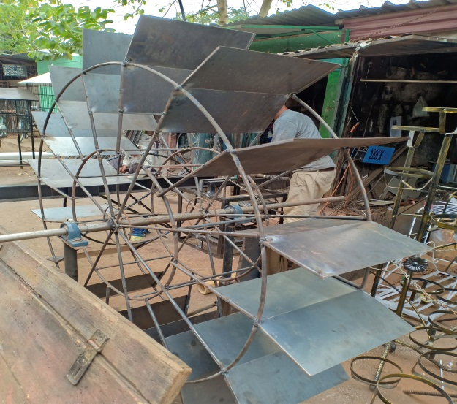

Gambar 2.5 Kincir Air

(Sumber: Dokumentasi Pribadi)

1. Dinamo Listrik

Pengertian Dinamo Listrik adalah sebuah mesin yang dapat mengubah energi gerak (mekanik) menjadi energi listrik (elektrik). Sumber Energi Gerak Generator yang menggerakkan generator sendiri sumbernya bermacam macam. Pada pembangkit listrik tenaga air yang memanfaatkan energi gerak dari air untuk memutar kincir. Generator bekerja berdasarkan hukum faraday yakni apabila suatu penghantar diputarkan didalam sebuah medan magnet sehingga memotong garis gaya magnet maka pada ujung penghantar tersebut akan timbulkan ggl (garis gaya listrik) yang mempunyai satuan volt.

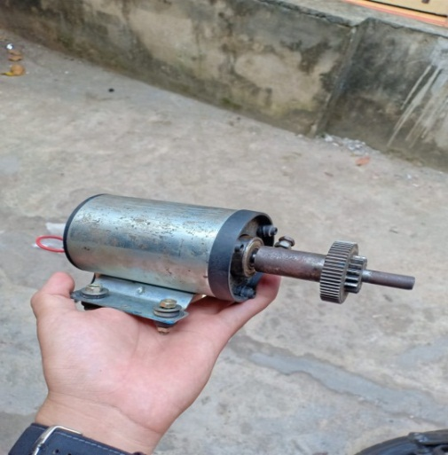

Gambar 2.6 Dinamo Listrik.

(Sumber: Dokumentasi Pribadi)

1. Pompa Air

Pompa Air adalah alat yang digunakan untuk memindahkan cairan (fluida) dari suatu tempat ke tempat yang lain, melalui media pipa (saluran) dengan cara menambahkan energi pada cairan yang dipindahkan dan berlangsung terus menerus. Pompa beroperasi dengan prinsip membuat perbedaan tekanan antara bagian hisap dan bagian tekan. Perbedaan tekanan tersebut dihasilkan dari sebuah mekanisme misalkan putaran roda impeler yang membuat keadaan sisi hisap nyaris vakum.

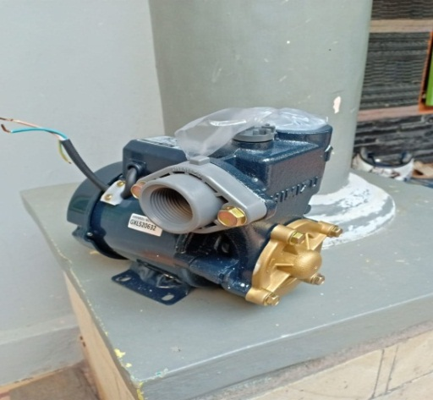

Gambar 2.7 Pompa Air

(Sumber: Dokumentasi Pribadi)

1. *Pulley*

*Pulley* adalah suatu alat mekanis yang digunakan sebagai pendukung pergerakan belt atau sabuk lingkar untuk menjalankan sesuatu kekuatan alur yang berfungsi menghantarkan suatu daya. Cara kerja *Pulley* sering digunakan untuk mengubah Arah dari gaya yang diberikan dan mengirimkan gerak rotasi.

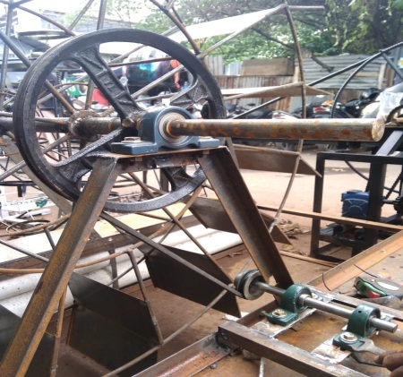

Gambar 2.8 *Pulley* dan Sabuk (*Belt*)

(Sumber: Dokumentasi Pribadi)

1. Sabuk (*Belt*)

*Belt* atau Sabuk adalah bahan fleksibel yang melingkar tanpa ujung, yang digunakan untuk menghubungkan secara mekanis dua [poros](https://id.wikipedia.org/wiki/Poros" \o "Poros) yang berputar. Sabuk digunakan sebagai sumber penggerak, [penyalur daya](https://id.wikipedia.org/wiki/Sistem_transmisi" \o "Sistem transmisi) yang efisien atau untuk memantau pergerakan relatif.

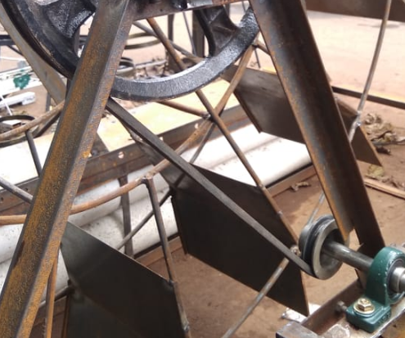

Gambar 2.9 Sabuk Pulley (*Belt*)

(Sumber: Dokumentasi Pribadi)

1. Poros (*Shaft)*

Poros dalam sebuah mesin berfungsi untuk meneruskan tenaga bersama - sama dengan putaran. Setiap elemen mesin yang berputar, seperti cakara tali, *pulley belt* mesin, piringan kabel, tromol kabel, roda jalan dan roda gigi, dipasang berputar terhadap poros dukung yang tetap atau dipasang tetap pada poros dukung yang berputar. Contohnya sebuah poros yang berputar, yaitu poros pada kincir air.

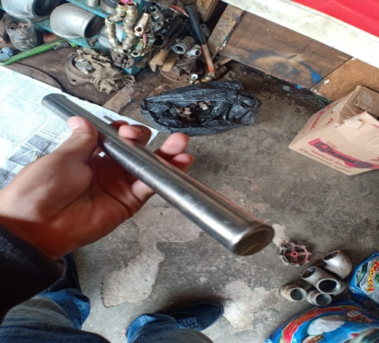

Gambar 2.10 Poros (*Shaft*)

(Sumber: Dokumentasi Pribadi)

1. Bantalan (*Bearing*)

*Bearing* atau Bantalan. Dalam ilmu mekanika *bearing* adalah sebuah elemen mesin yang berfungsi untuk membatasi gerak relatif antara dua atau lebih komponen mesin agar selalu bergerak pada arah yang diinginkan. *Bearing* menjaga poros (*shaft*) agar selalu berputar terhadap sumbu porosnya, atau juga menjaga suatu komponen yang bergerak linier agar selalu berada pada jalurnya.

Bantalan merupakan salah satu bagian dari elemen mesin yang memegang peranan cukup penting karena fungsi dari bantalan yaitu untuk menumpu sebuah poros agar poros dapat berputar tanpa mengalami gesekan yang berlebihan. Bantalan harus cukup kuat untuk memungkinkan poros serta elemen mesin lainnya bekerja dengan baik.

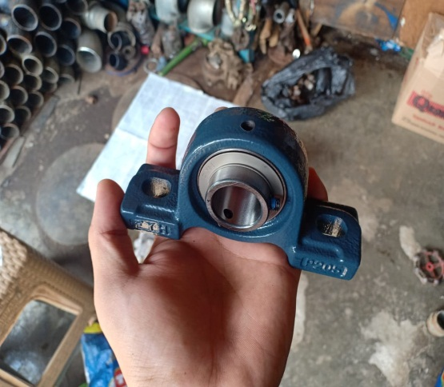

Gambar 2.11 Bantalan(*Bearing*)

(Sumber: Dokumentasi Pribadi)

1. Aki Mobil (*Accu*)

Baterai mobil adalah tipe baterai yang dapat diisi kembali berfungsi untuk menyimpan energi listrik dari alternator. Seluruh kebutuhan energi listrik pada kendaraan bermotor disuplai oleh altenator, meskipun sebagian dari baterai tetapi sumber energi listriknya tetap dari alternator. Fungsi aki mobil pada alat kami adalah untuk mensuplai energi listrik yang digunakan untuk menghidupkan pompa air.

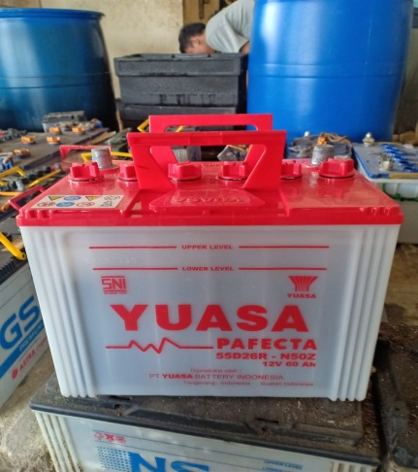

Gambar 2.12 Aki Mobil 12v 60A

(Sumber: Dokumentasi Pribadi)

1. Inverter

Power Inverte*r* atau biasanya disebut dengan Inverter adalah suatu rangkaian atau perangkat elektronika yang dapat mengubah arus listrik searah (DC) ke arus listrik bolak-balik (AC) pada tegangan dan frekuensi yang dibutuhkan sesuai dengan perancangan rangkaiannya. Sumber-sumber arus listrik searah atau arus DC yang merupakan Input dari Power Inverter tersebut dapat berupa Baterai, Aki maupun Sel Surya (Solar Cell).

Inverter ini akan sangat bermanfaat apabila digunakan di daerah-daerah yang memiliki keterbatasan pasokan arus listrik AC. Karena dengan adanya Power Inverter, kita dapat menggunakan Aki ataupun Sel Surya untuk menggerakan peralatan-peralatan rumah tangga seperti Televisi, Kipas Angin, Pompa Air, Komputer atau bahkan Kulkas dan Mesin Cuci yang pada umumnya memerlukan sumber listrik AC yang bertegangan 220 V ataupun 110 V.

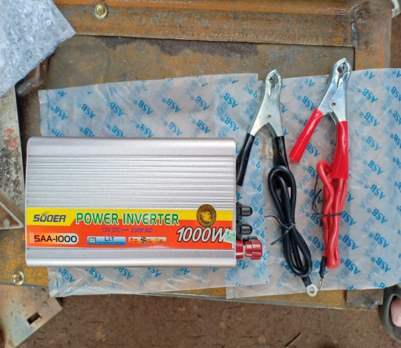

Gambar 2.13 Inverter DC → AC 1000watt

(Sumber: Dokumentasi Pribadi)

**2.7 Rumus - rumus Merancang Bangun Kincir Air Pembangkit Listrik**

1. Daya Apung

Daya apung adalah daya tekan ke atas dari fluida / cairan terhadap suatu benda yg sebahagian atau seluruhnya dicelupkan di dalam fluida / cairan. Hal ini terjadi karena adanya reaksi dari fluida / cairan terhadap massa / berat benda yang tercelup ke dalam fluida. Daya apung sendiri merupakan kemampuan suatu benda yang berada pada fluida untuk mengapung dengan massanya. Daya ini dipengaruhi oleh perbandingan antara massa jenis benda dengan cairan. Massa jenis benda diperoleh dari total massa benda dibagi dengan total volumenya. Daya apung sama dengan berat air yang dipindahkan. Ukuran berat suatu benda hampir sama dengan berat air yang dipindahkan. Sebuah benda yang tenggelam seluruhnya atau sebagian dalam suatu fluida akan mendapatkan gaya angkat ke atas yang sama besar dengan berat fluida fluida yang dipindahkan. Besarnya gaya ke atas menurut Hukum Archimedes ditulis dalam persamaan:

Fa = ρ v g (2.1, Lit. 2)

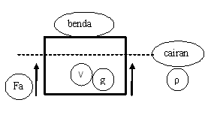

Dengan:

Fa  = Gaya ke atas (N)

V = Volume benda yang tercelup (m3)

ρ = Massa jenis zat cair (kg/m3)

g = Percepatan gravitasi (m/s2)

Sebuah benda yang tercelup ke dalam zat cair akan mengalami dua gaya, yaitu gaya gravitasi atau gaya berat (W) dan gaya ke atas (Fa) dari zat cair itu.

1. Daya Air

Untuk membuat Kincir air sebenarnya tidak harus dengan arus air yang kuat. dengan memanfaatkan air sungai atau selokan sebenarnya bisa dimanfaatkan sebagai penggerak kincir air, meskipun listrik yang akan dihasilkan kecil. Oleh karena itu diperlukan perhitungan yang tepat untuk menghasilkan listrik yang sesuai dengan kebutuhan serta dapan memaksimalkan kemampuan maksimal dari generator yang digunakan.

Rumus yang bisa digunakan untuk perhitungan dalam membuat pembangkit listrik dengan kincir air yaitu:

P = Q x g x h (2.2, Lit. 3)

Dengan:

P = Daya (watt)

Q = Debit air (m3/s) menyatakan volume air yang mengalir

dalam satu detik.

g = Konstanta gravitasi (9,8m/s2)

h = Ketinggian (m) dihitung dari permukaan sampai

penggerak mula

1. Pengukuran dan Perhitungan Debit Sungai / Saluran Air

Pengukuran debit secara tidak langsung digunakan tiga cara:

1. *Velocity area methods*
2. *Slope area methods*
3. *Dilution methods*
4. *Velocity area methods*

Pada prinsipnya untuk mengetahui debit suatu sungai / saluran dilakukan pengukuran kecepatan aliran dan penampang sungai / saluran. Rumus umum untuk menghitung debit adalah:

Q = A x V (2.3, Lit. 4)

Dengan:

Q = Debit (m3/det)

A = Luas penampang basah (m2)

V = Kecepatan aliran rata-rata (m/det)

1. *Slope Area Method*

Prakiraan besarnya debit dengan pendekatan *slope-area method* akan memberikan hasil yang memadai apabila pemilihan badan air yang akan diprakirakan kecepatan airnya memiliki aliran yang kurang lebih seragam.

Artinya, lebar dan kedalaman aliran, kecepatan aliran, kedalaman dasar sungai, dan kemiringan dasar permukaan sungai/saluran air relatif seragam atau tidak berubah secara mencolok. Cara ini mendasarkan pada rumus Manning:

 (2.3, Lit. 4)





Dengan:

Q = Debit sungai (m3/detik)

A = Luas penampang basah (m2)

n = Koefisien

S = Gradien permukaan air

V = Kecepatan aliran rata-rata (m/det)

 (2.3, Lit. 4)

R = Merupakan perbandingan antara luas penampang

Melintang basah (A) dengan keliling (perimeter basah, p).

1. *Metode Larutan (Delution Methods)*

Pengukuran debit dengan menggunakan bahan-bahan kimia, pewarna atau radioaktif sering digunakan untuk jenis sungai yang aliran airnya tidak beraturan (*turbulent*). Untuk maksud – maksud pengukuran hidrologi, bahan-bahan tersebut di atas seyogyanya dalam bentuk:

1. Mudah larut dalam air sungai
2. Bersifat stabil
3. Mudah dikenali dalam konsentrasi rendah
4. Tidak meracuni biota perairan dan tidak menimbulkan dampak negatif yang permanen pada badan perairan
5. Relatif tidak mahal.

Metode larutan dilakukan pada sungai yang dangkal, berbatu, dan sungai yang memiliki derajat turbulensi tinggi, sehingga tidak mungkin menggunakan *current meter*.

Metode larutan didasarkan pada perhitungan perbedaan konsentrasi ion yang terkandung dalam air dan menggunakan alat *Electric* *Conductivity Meter* (*EC-Meter*). Dalam pengukuran digunakan garam dapur (NaCl), yang mudah didapat dan tidak berpengaruh terhadap tanaman maupun ikan.

Ada dua cara perhitungan debit:

1. Metode Injeksi tetap

 (2.3, Lit. 4)

Dengan:

Q = Debit sungai (m3/detik)

Q = Debit injeksi larutan

c0 = Konsentrasi air sungai awal (tanpa larutan)

c1 = Konsentrasi larutan

c2 = Konsentrasi sungai setelah bercampur larutan

1. Metode Injeksi Sesaat

 (2.3, Lit. 4)

Dengan:

Q = Debit sungai (m3/detik)

V = Dolume larutan

T = Waktu

c1 = Konsentrasi larutan

c2 = Konsentrasi air sungai setelah bercampur larutan

1. Kecepatan putar Kincir

Kecepatan putar kincir adalah jumlah putaran kincir dalam waktu satu kali rotasi tiap satuan waktu (menit). Dapat dicari dengan persamaan:

$n= \frac{60 v}{πd}$ (Rpm $)$

Dengan:

v = Kecepatan air yang mengalir (m/s)

d = Diameter kincir (mm)

1. Poros

Poros adalah suatu bagian stasioner yang berputar, biasanya berpenampang bulat dimana terpasang elemen-elemen seperti roda gigi *(gear)*, *pulley, flywheel, sprocket,* engkol dan elemen pemindah lainnya. Poros bisa menerima beban bengkok, beban tarikan, beban tekan atau beban puntiran yang bekerja sendiri-sendiri atau berupa gabungan satu dengan lainnya. Poros merupakan bagian yang terpenting dari suatu mesin. Setiap bagian/komponen mesin yang berputar, pasti terdapat poros yang berfungsi untuk memutar komponen tersebut.

1. Momen bengkok dan tegangan bengkok

Momen bengkok adalah sebuah momen (gaya x jarak) yang dapat mengakibatkan suatu komponen/poros mengalami bengkok. Akibat bengkok maka serat pada salah satu sisi akan tertarik dan serat pada sisi lain akan tertekan.

Momen bengkok dapat dihitug dengan rumus:

$σ_{b}= \frac{M.y}{I_{x}}$ (2.4, Lit. 5, hal. 2)

Dengan:

σ = Tegangan bengkok (N/mm2)

M = Momen bengkok (Nmm)

Ix = Momen inersia luasan silinder (mm4)

y = Jarak antara titik pusat penampang ke serat terluar (mm)

Untuk penampang bulat pejal dengan diameter d, maka $I_{x}= \frac{π}{64}d^{4}$ dan y = ½ d, sehingga tegangan bengkok dapat dirumuskan:

$σ_{b}= \frac{32}{πd^{3}}M$................... (2.4, Lit. 5, hal. 2)

1. Momen puntir dan tegangan puntir

Momen puntir atau torsi adalah momen kopel yang arahnya tegak lurus dengan sumbu komponen / poros, dan akibatnya penampang akan mendapat tegangan puntir / geser yang arahnya sejajar dengan penampang komponen / poros tersebut.

Tegangan puntir dapat dirumuskan:

$τ_{p}= \frac{T.r}{I_{p}}$...................... (2.4, Lit. 5, hal. 4)

Dengan:

τ = Tegangan puntir (N/mm2)

T = Momen puntir atau torsi (Nmm)

*r* = Jari - jari poros (mm)

Ip = Momen inersia luasan polair (mm4) = (Ix + Iy)

Bila poros pejal, maka momen inersia luasan polair $I_{p}= \frac{π}{32}d^{4}$ sehingga tegangan puntirnya:

$τ= \frac{16}{πd^{3}}T$..................... (2.4, Lit. 5, hal. 4)

1. Pasak

Pasak digunakan sebagai pengunci agar poros dapat berputar dengan baik. Bahan pasak dipilih berbeda dengan bahan poros, diharapkan agar pasak mengalami keausan terlebih dahulu dari pada poros. Asalan ini dipilih karena lebih mudah mengganti pasak dari pada memperbaiki poros.

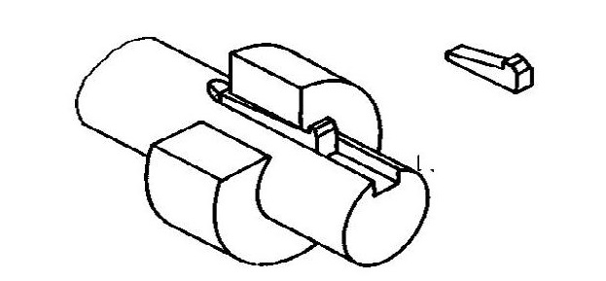

Adapun rumus yang digunakan untuk menghitung tegangan pada pasak adalah sebagai berikut:

Tegangan geser izin pasak (σgizin)

(2.4, Lit. 7)

Dengan:

σt = Tegangan tarik bahan (N/m2)

σg = Tegangan geser izin (N/m2)

S*f*1 = Faktor keamanan diambil = 6

S*f*2 = Faktor keamanan diambil = 1.5

1. Sabuk (*belt*)

Sabuk atau tali di gunakan untuk mentransmisikan tenaga dari satu poros ke poros lain melalui puli dengan kecepatan putaran yang sama atau berbeda. Besar tenaga yang di transmisikan tergantung dari faktor kecepatan pada sabuk, kekencangan sabuk pada puli, hubungan antara sabuk dan puli kecil, serta kondisi pemakaian sabuk. Perlu diperhatikan Poros harus sejajar, Puli tidak harus saling berdekatan dan tidak terlalu jauh, Kekencangan sabuk harus pas, untuk sabuk datar, jarak maksimum antara poros tidak boleh melebihi dari 10 meter dan minimum tidak boleh kurang dari 3-5 kali diameter *pulley* terbesar. Berikut tabel nilai koefisien gesek untuk bahan pada sabuk:

Tabel 2.1 Nilai Koefisien Gesek Bahan Sabuk

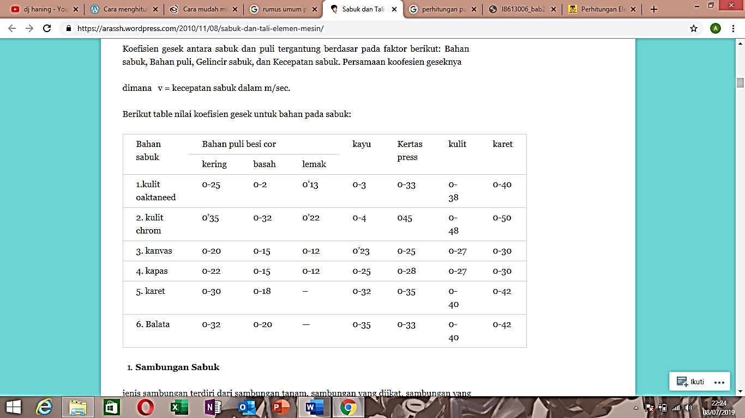

(Sumber: Lit. 7)

1. Rasio kecepatan (perbandingan transmisi)

Sabuk dapat memindahkan putaran dari satu puli ke puli yang lain (puli *driver* ke puli *driven*) untuk memperbesar atau memperkecil putaran. Perbandingan antara putaran puli *driver* dan putaran puli *driven* disebut rasio kecepatan. Rasio kecepatan dapat dirumuskan:

$i= \frac{n_{1}}{n_{2}}= \frac{D_{1}}{D_{2}}≥1$............................. (2.5, Lit. 7.)

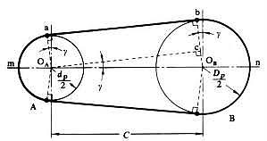

Gambar 2.14 Rasio Kecepatan Sabuk

(Sumber: Lit. 7)

1. Panjang sabuk

Panjang sabuk sangat dipengaruhi jarak antara tiitk pusat puli driver dan puli *driven*. Dapat dirumuskan sebagai:

2............... (2.5, Lit. 7.)

1. Kekuatan Sabuk

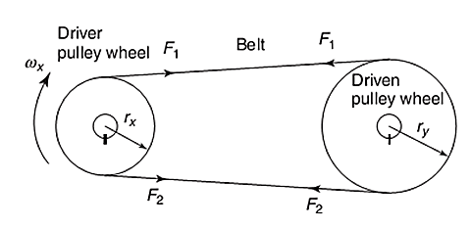

Gambar 2.15 Kekuatan Sabuk

(Sumber: Lit. 7)

Gaya tegang sabuk F1 lebih besar dari F2 (F1 > F2), dan selisihnya sangat tergantung pada sudut kontak dan koefisien gesek antara puli dan sabuk. Perbandingan antara F1 dan F2 untuk sabuk datar dinyatakan sebagai:

.................

F1 = F2............... (2.5, Lit. 7.)

Dengan:

e = Bilangan natural/napier (= 2,71782...)

µ = Koefisien gesek antara sabuk dan puli

ϴ = Sudut kontak antara sabuk dan puli (rad)

n = Putaran puli penggerak

d = Diamater puli penggerak

1. Rumus menghitung Torsi, Kecepatan, dan Daya motor listrik.

Tenaga gerak yang dihasilkan dari sebuah motor listrik disebut dengan *Torque* (Torsi) dan biasanya menggunakan satuan Nm (Newtonmeter). Rumus menghitung Torsi, Kecepatan, dan Daya adalah:

P = (T x N) : 5252 (hP) atau P = T $\frac{π N}{30}$ (Watt)..... (2.6, Lit. 8.)

Dengan:

P = Daya

T = Torsi (Nm)

N = Jumlah putaran per-menit (Rpm)

5252 = Nilai ketetapan (konstanta) untuk daya motor dalam satuan HP.